БОУ города Омска «Средняя общеобразовательная школа № 79» Потапова Валерия 6 а класс

ПАМЯТЬ

Память – это слово включает в себя очень много, как положительного, так и отрицательного . Моя мама очень бережно относится к памяти прошлых лет , она до сих пор вклеивает фотографии в альбом . Самая первая страница моего альбома начинается с прапрабабушек и прапрадедушек . 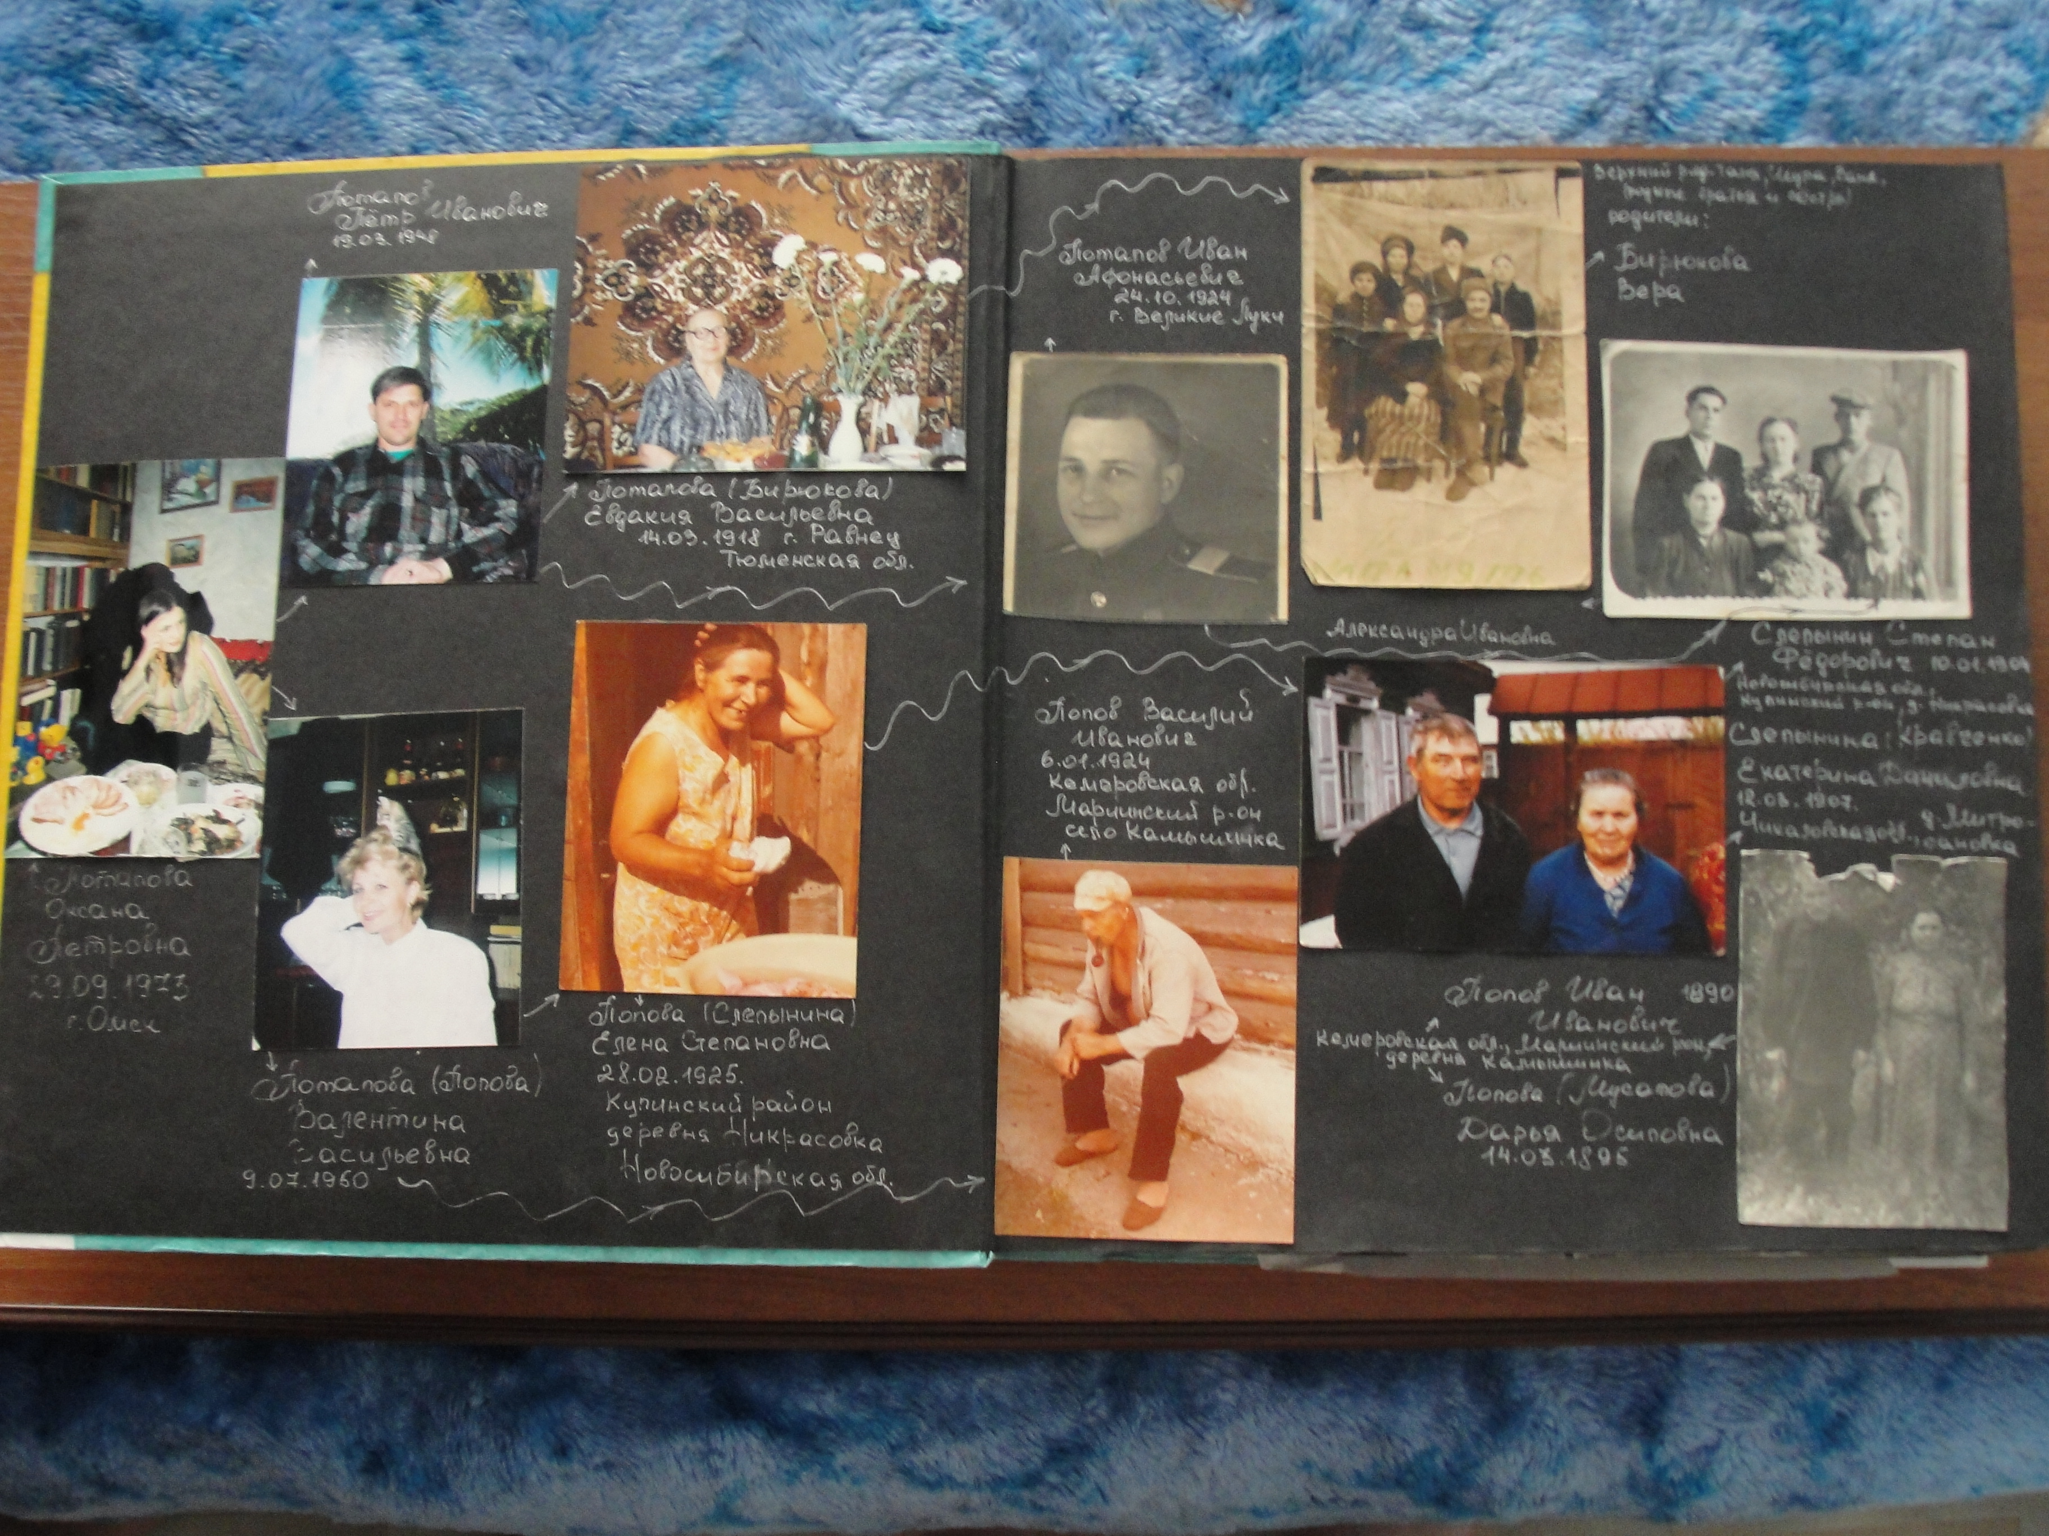

Память о войне нельзя назвать приятным воспоминанием, но это воспоминание одно из самых важных в нашей истории. Эту историю должны помнить и хранить все люди , и передавать из поколения в поколения .
В нашей семье помимо современных альбомов есть очень старые альбомы, в которых есть фотографии даже революционного времени и конечно военные фотографии.

Оба мои прадеда, Потапов Иван Афанасьевич и Попов Василий Иванович были на войне.

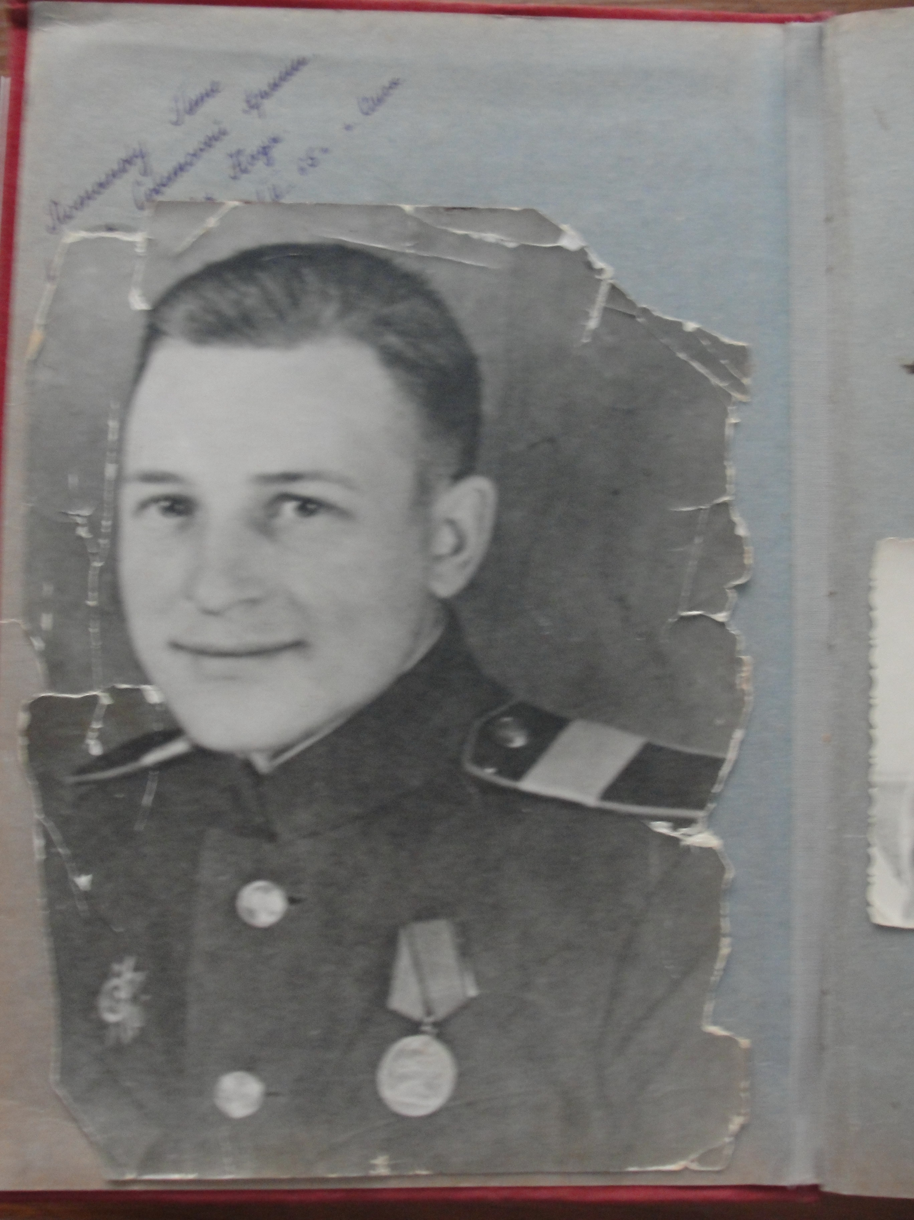

Потапов Иван Афанасьевич был призван на военную службу в августе 1942 года . В должности разведчика . В 1943 году он стал командиром отряда разведки . Мой прадедушка участвовал в битве за освобождение Варшавы и в битве за взятие Берлина . Он награждён орденом «Отечественной войны» , медалью за «Отвагу» , медалью за «Освобождение Варшавы» , медалью за «Взятие Берлина», медалью за «Победу над Германией в Велико отечественной войне», а так же награждён медалями в мирное время «50 лет вооружённых сил» , «60 лет вооружённых сил» , «20 лет победы».
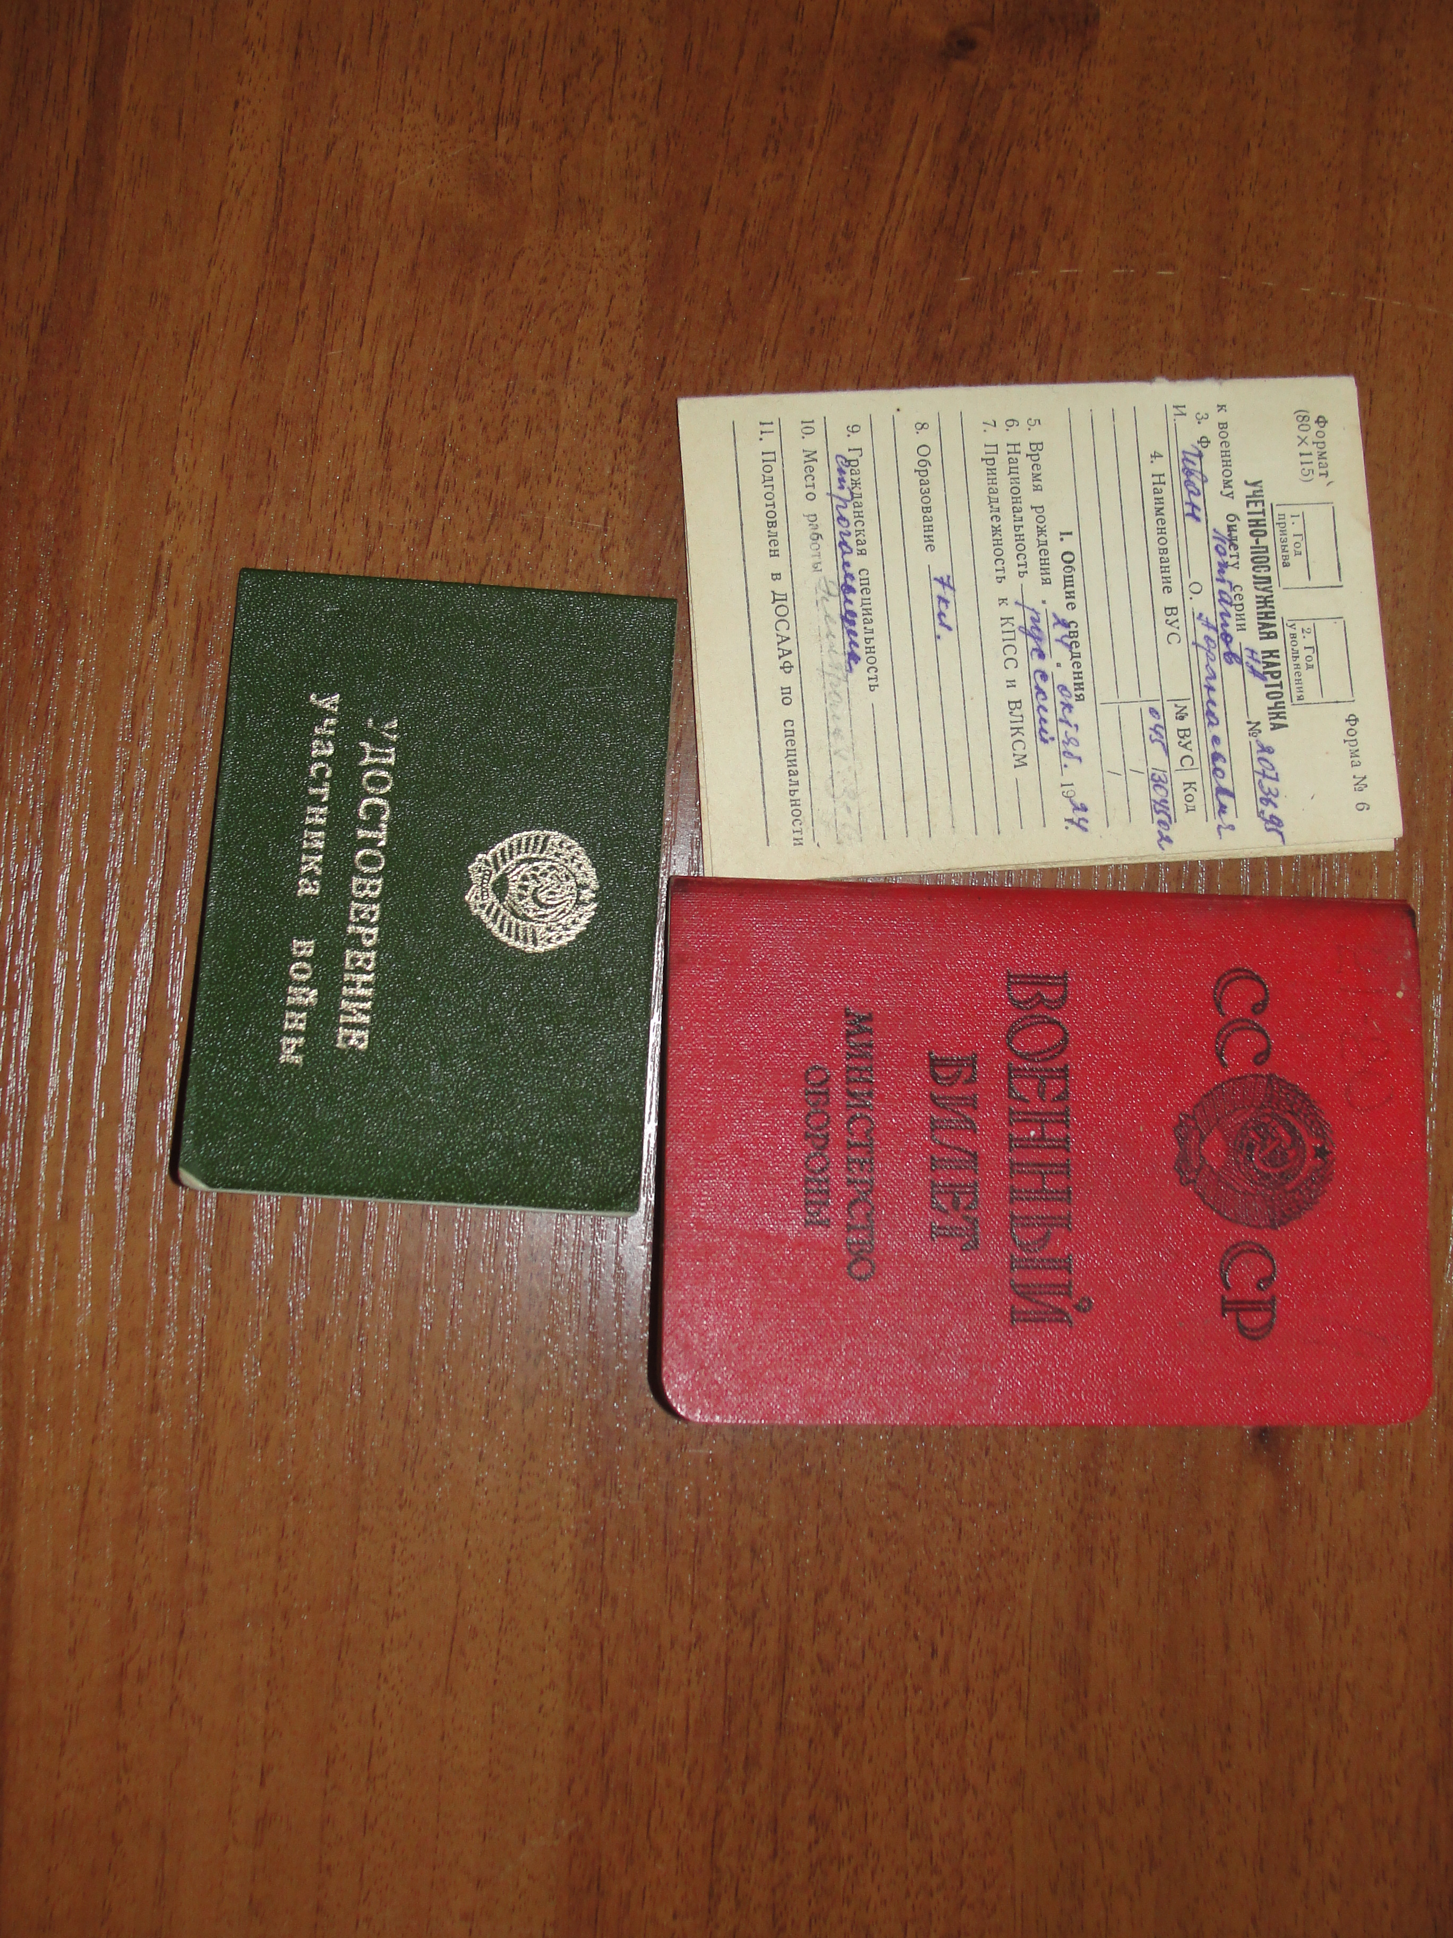

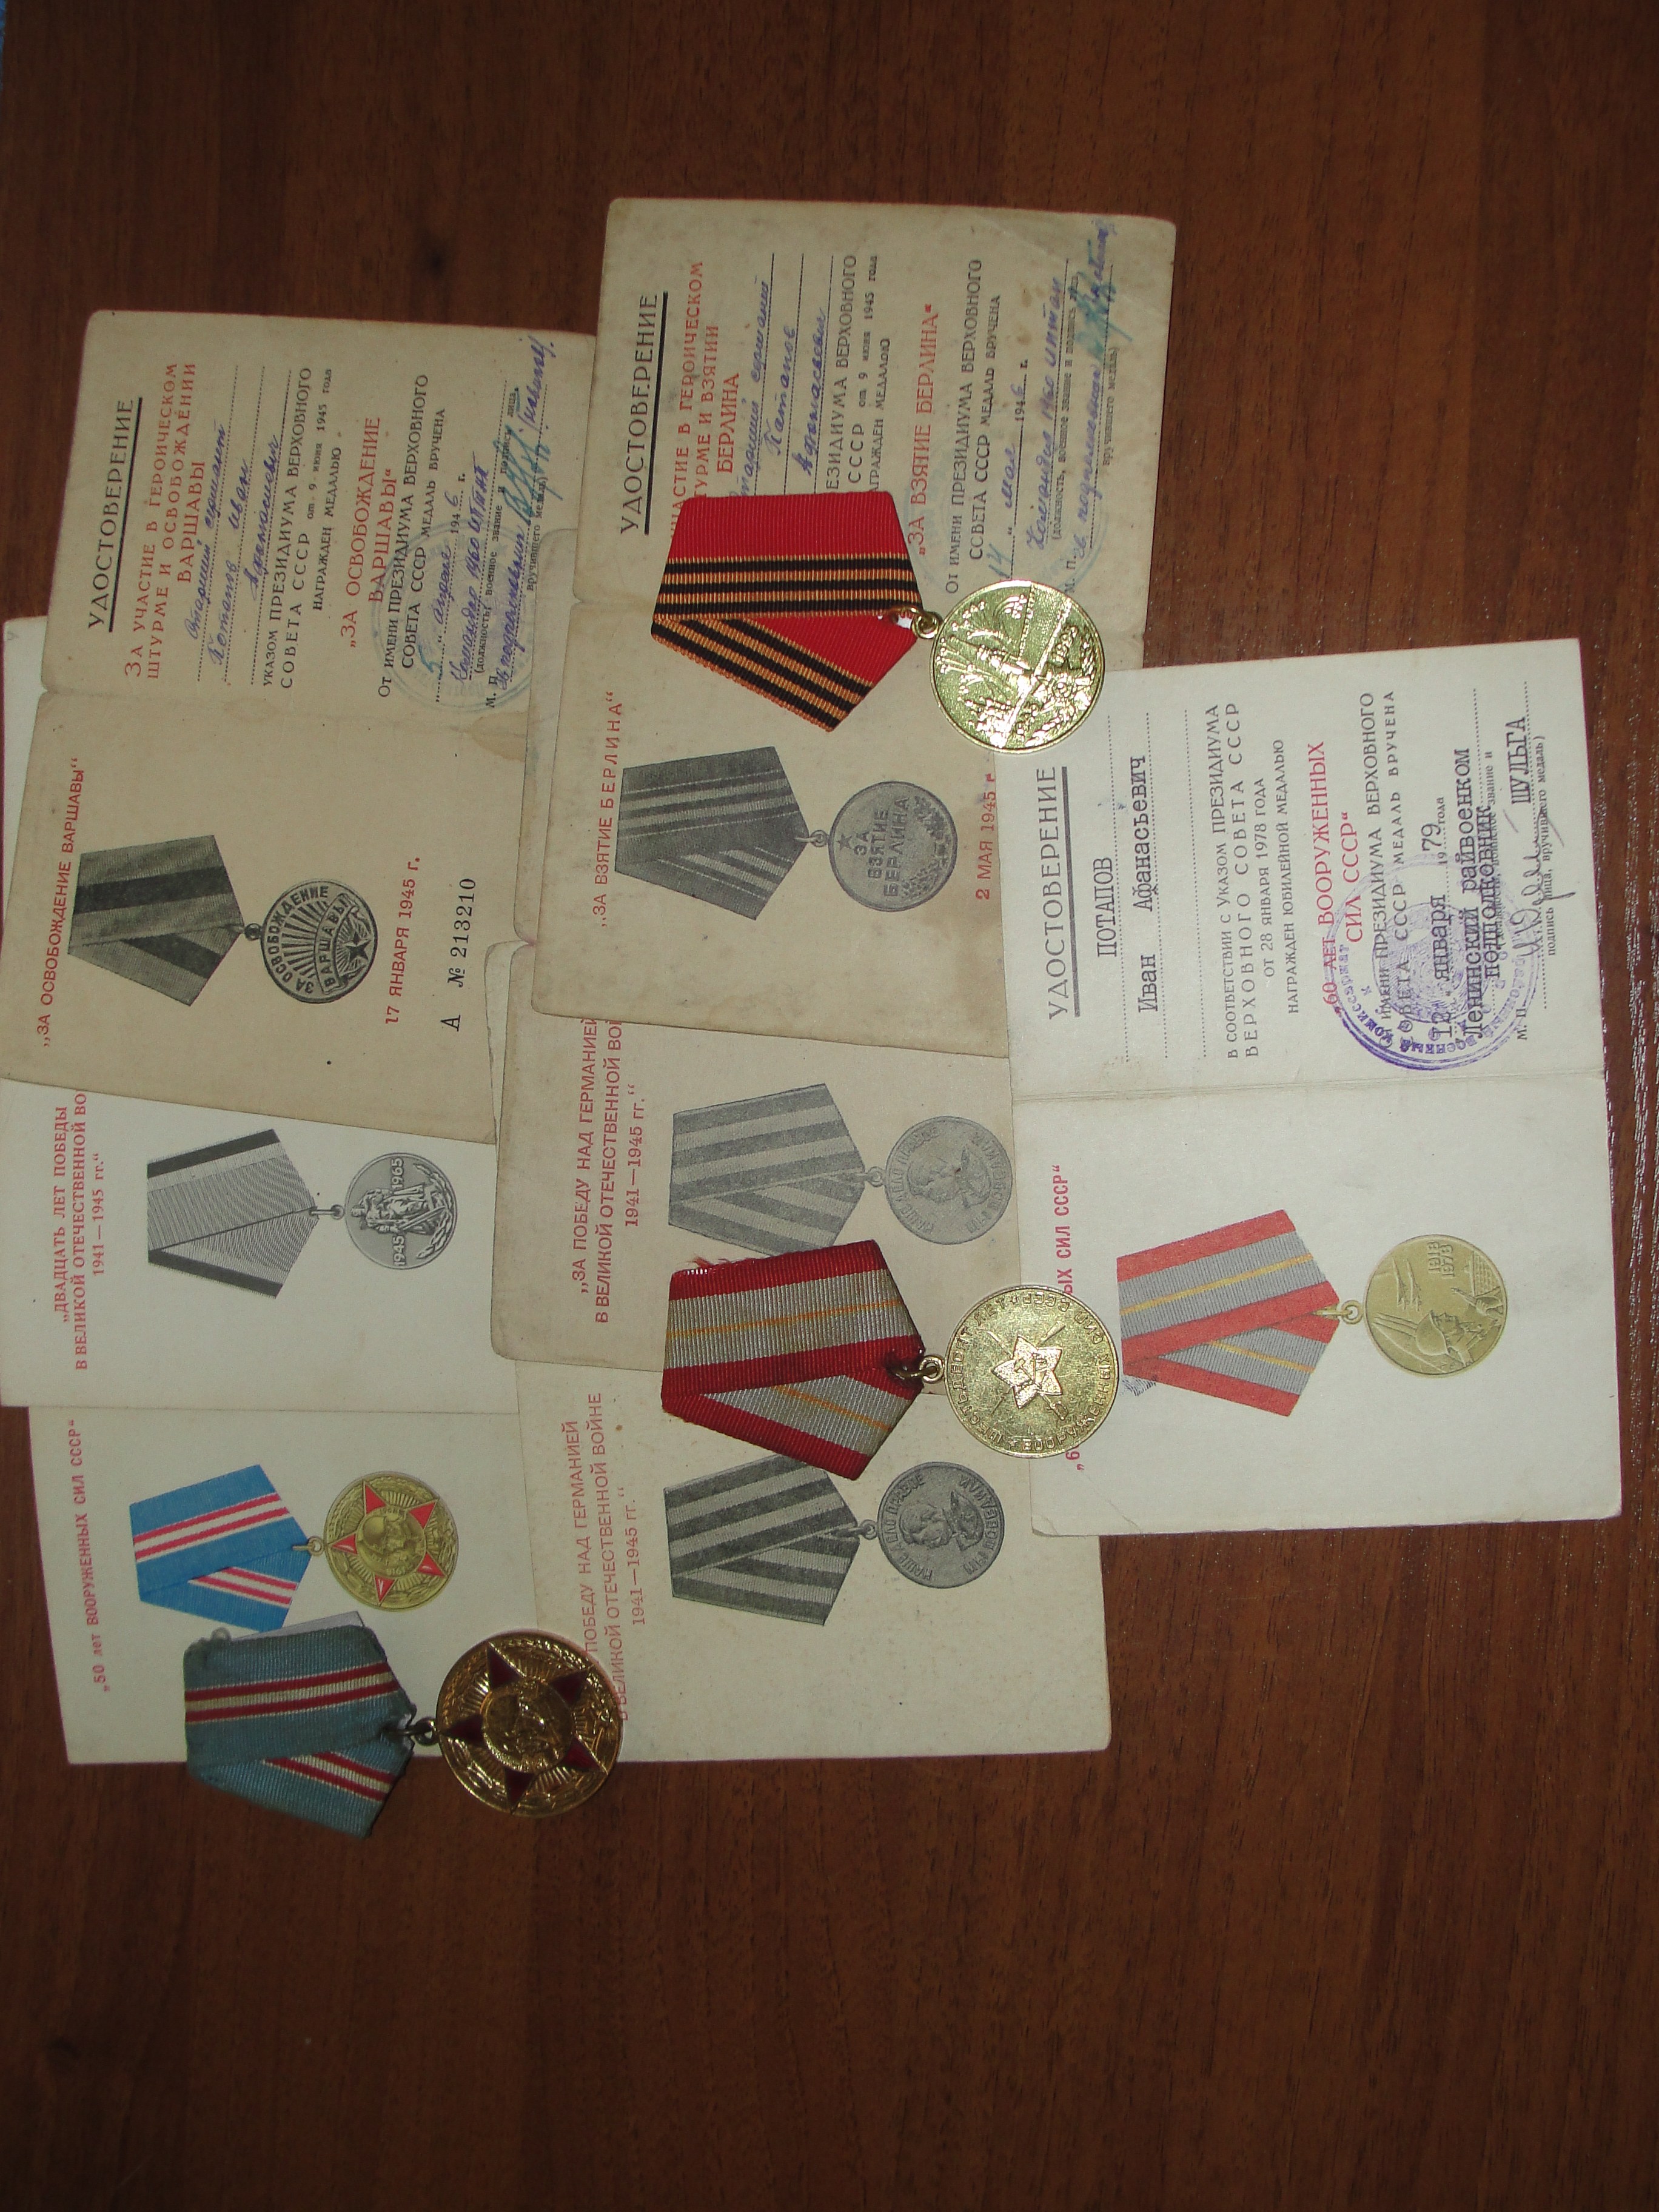

Его жена Потапова Евдокия Васильевна в годы война работала на заводе им. Ворошилова электросварщиком . Свидетельством этого служит трудовая книжка , которая у нас сохранилась .

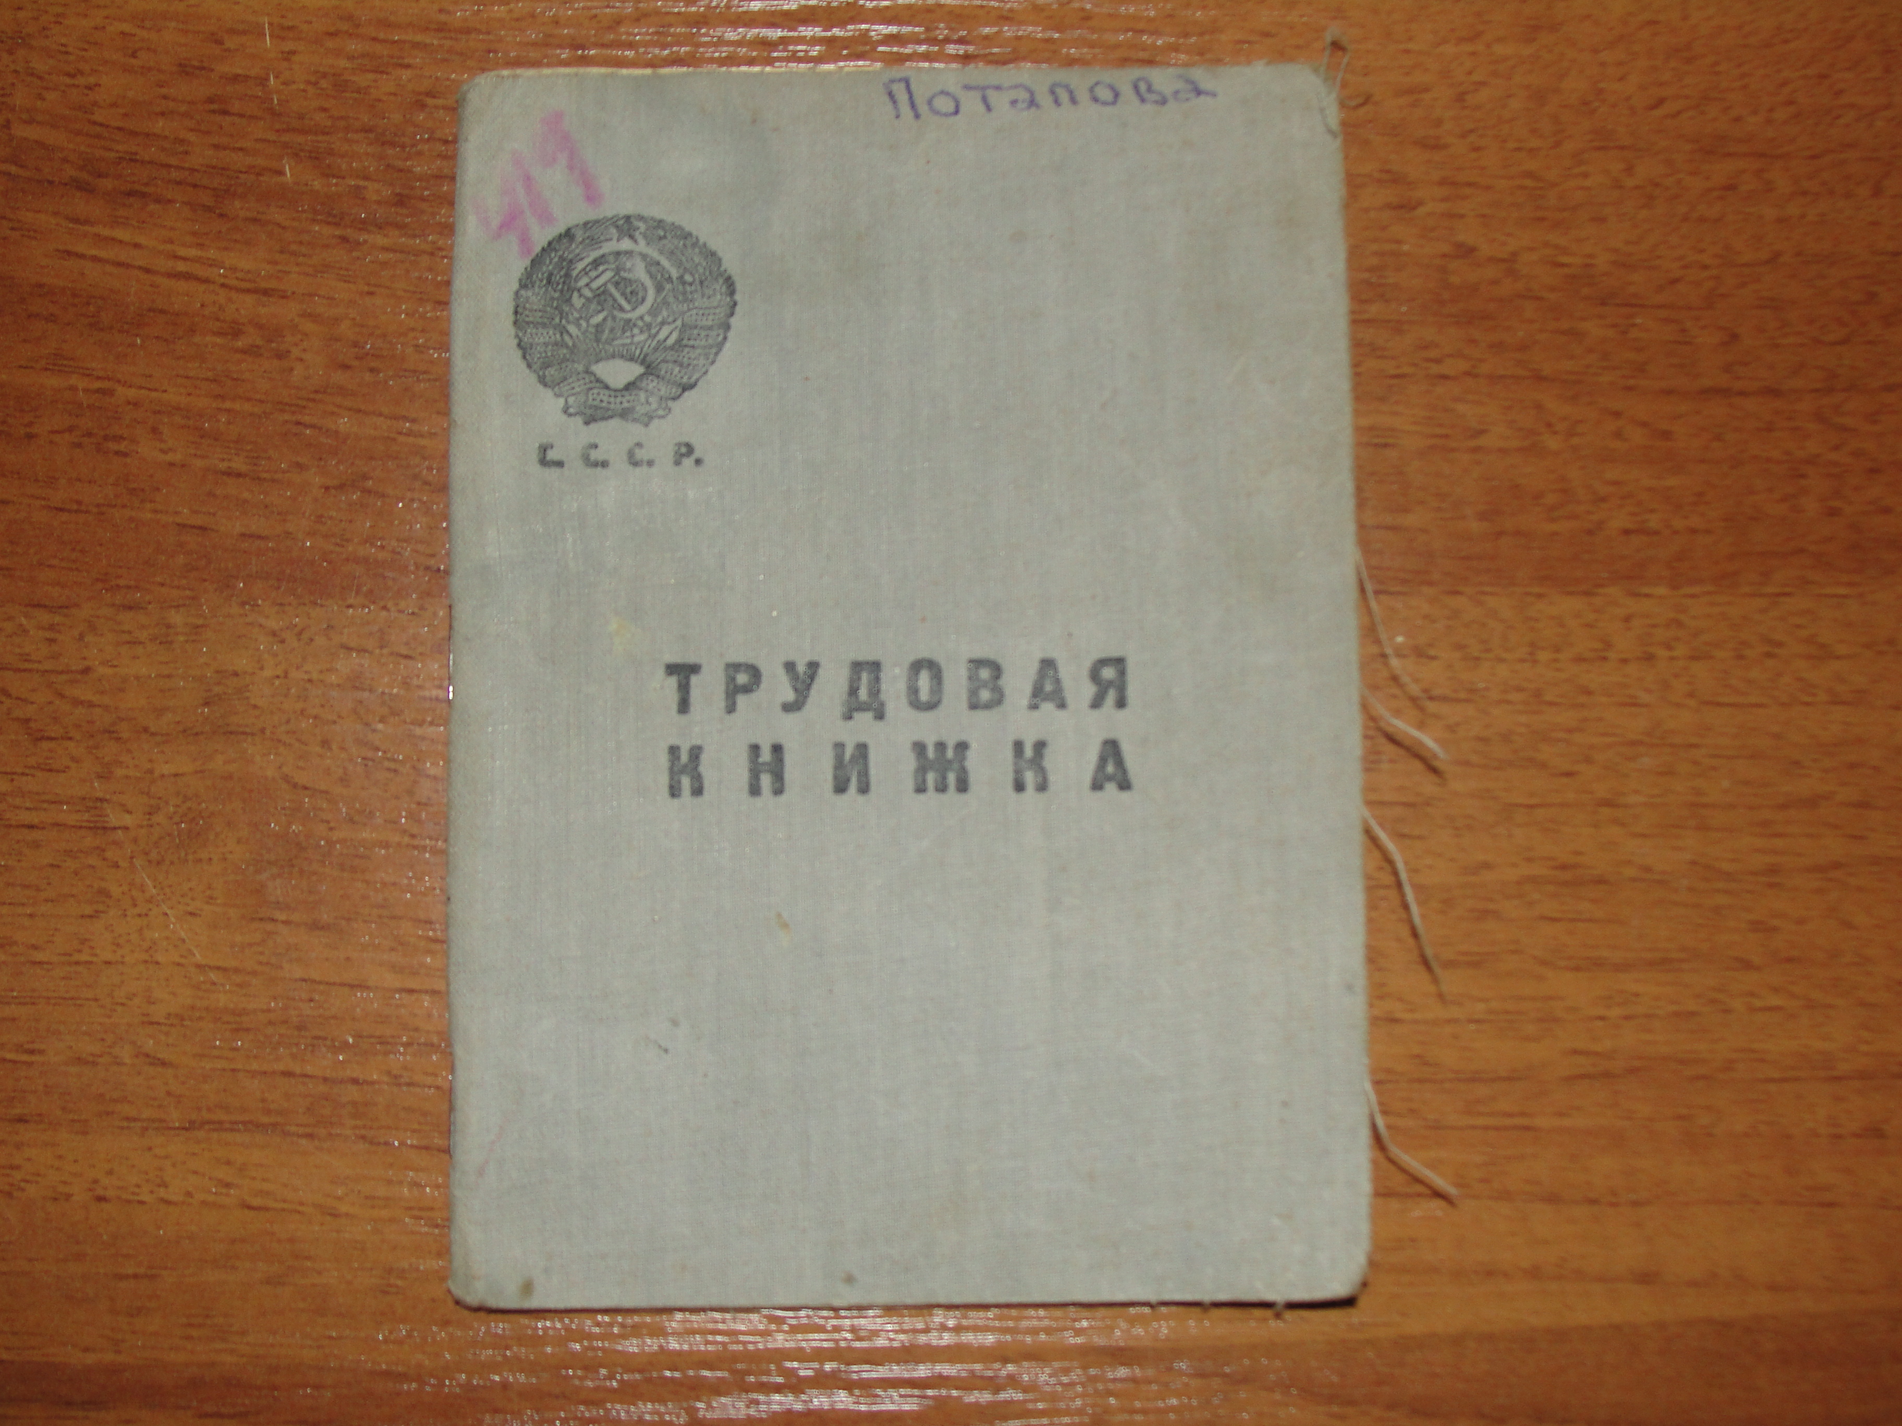

В годи войны она варила танки. За это в 1944 году она была награждена значком «Отличник социалистического соревнования». Чуть позже моя прабабушка была награждена медалью за «Доблестный труд Велико Отечественной войне 1941-1945» и присвоенного звания ветерана труда.

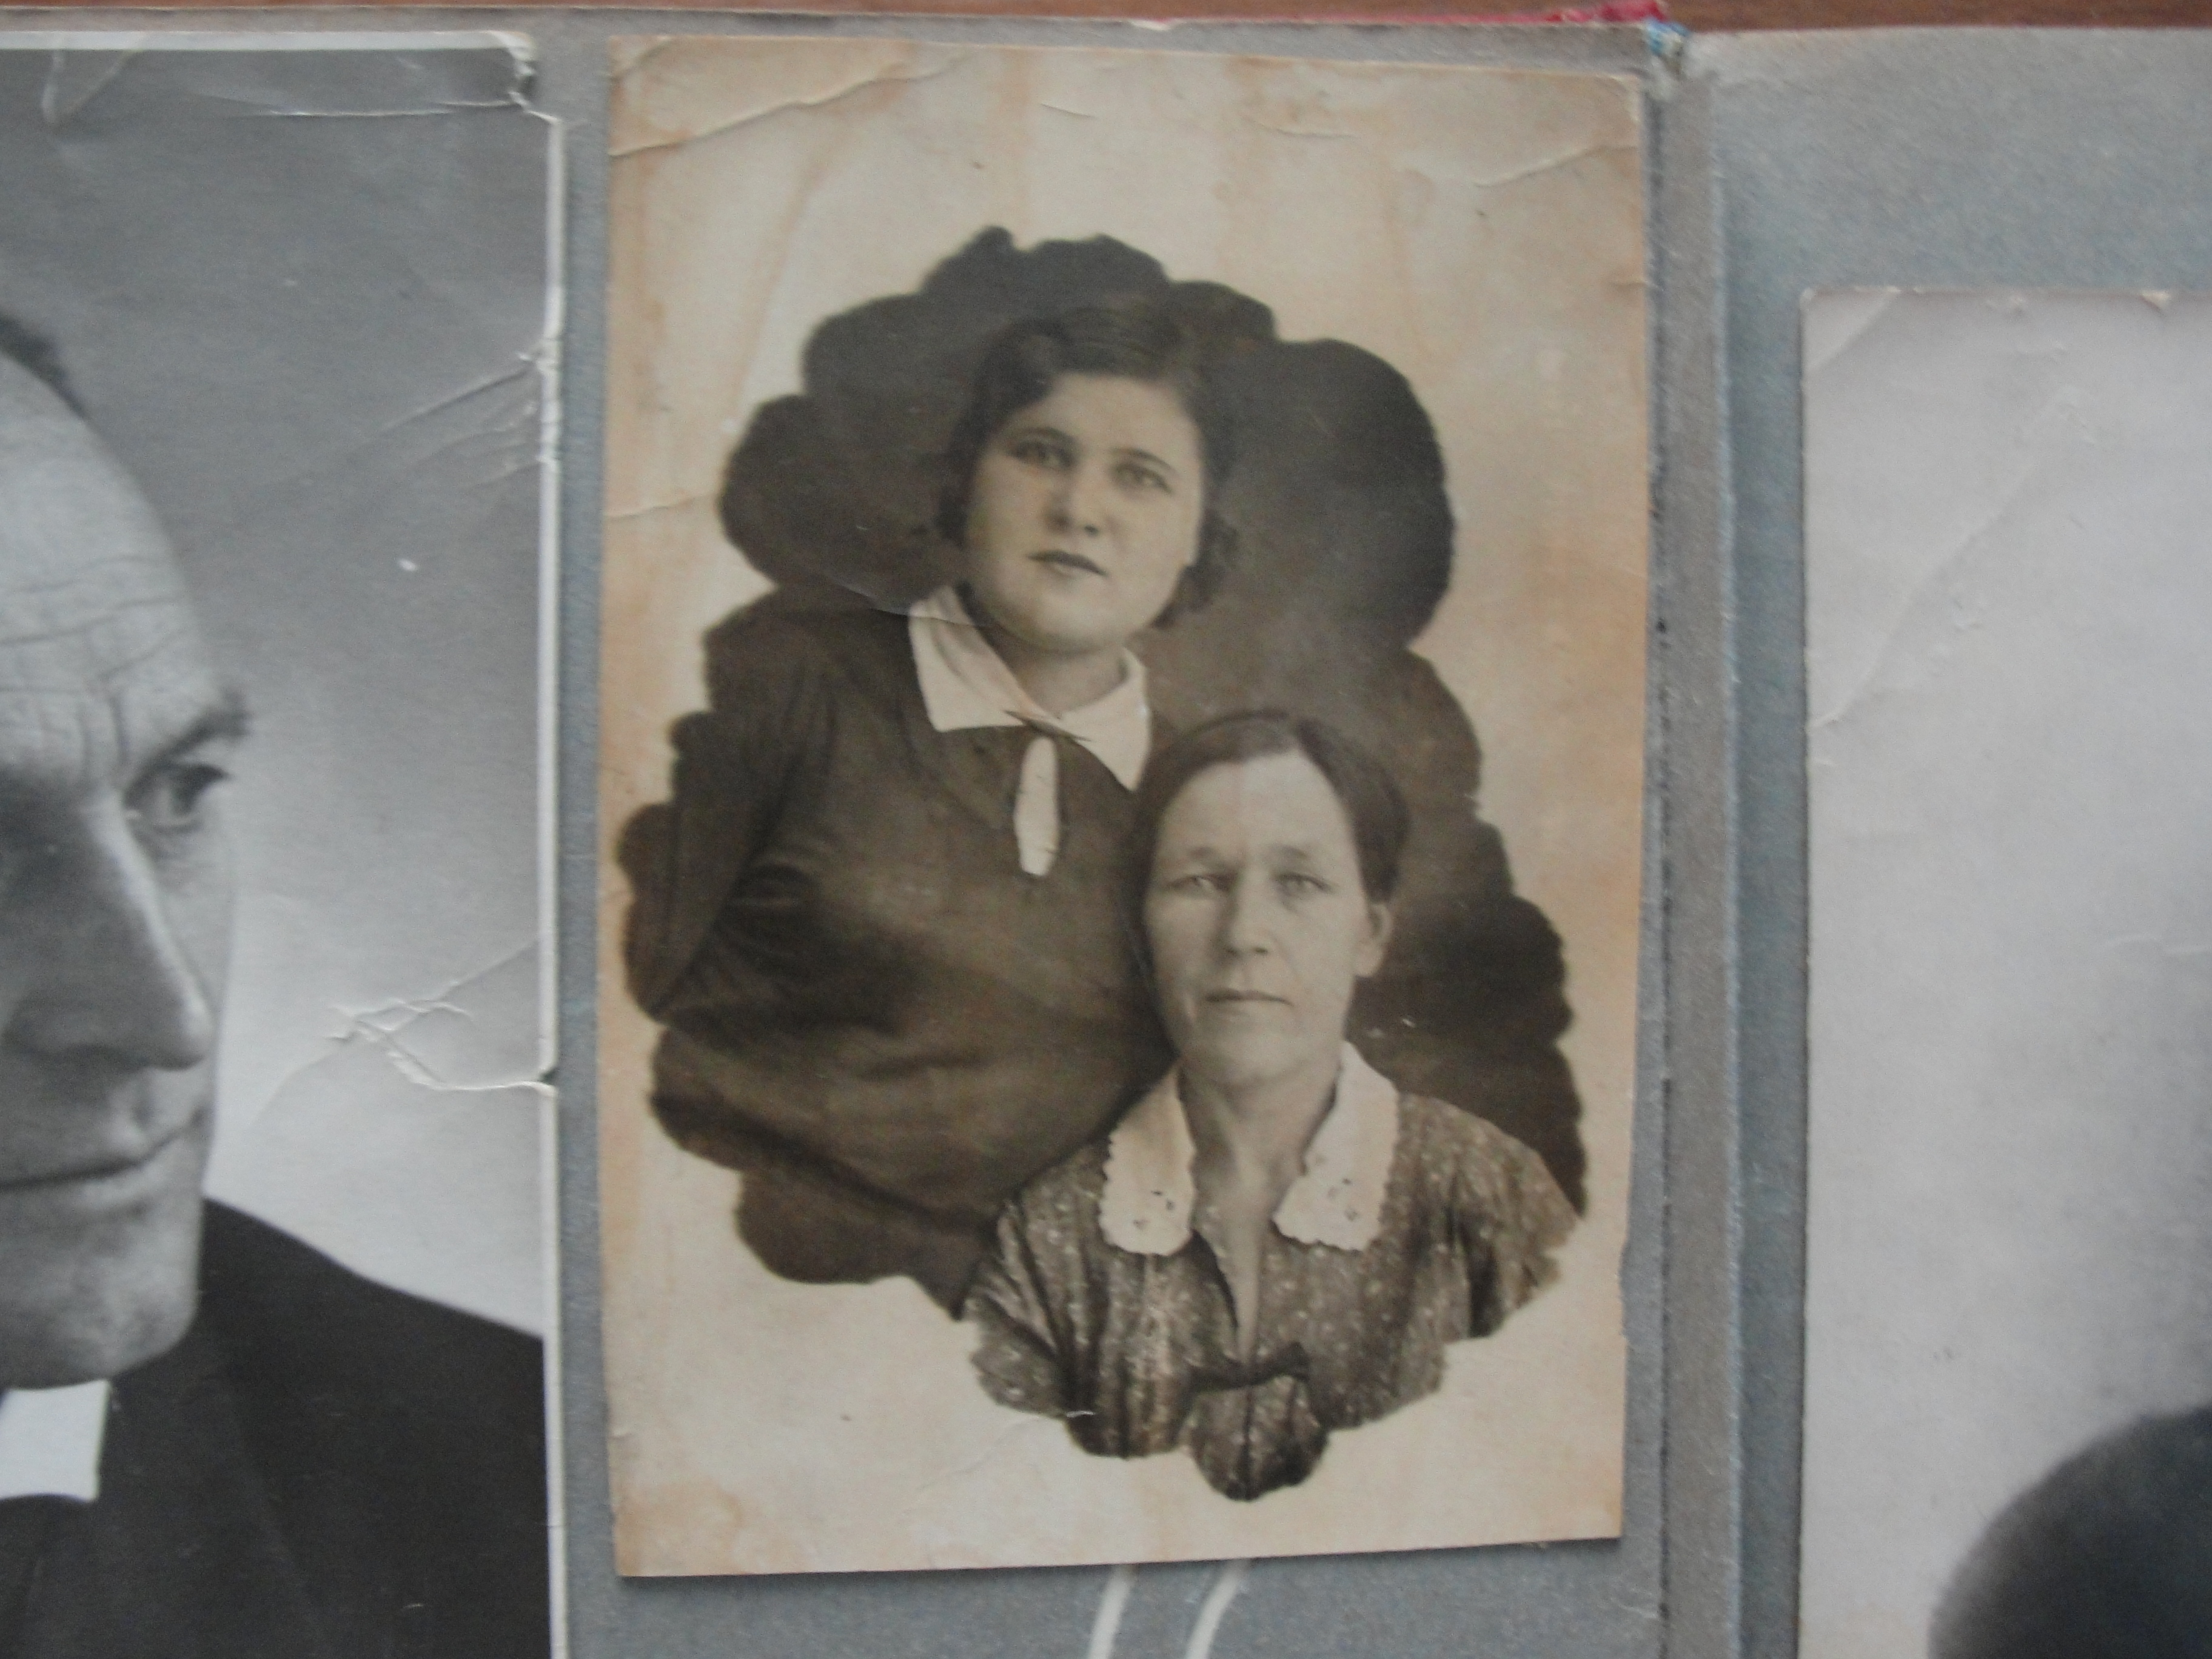

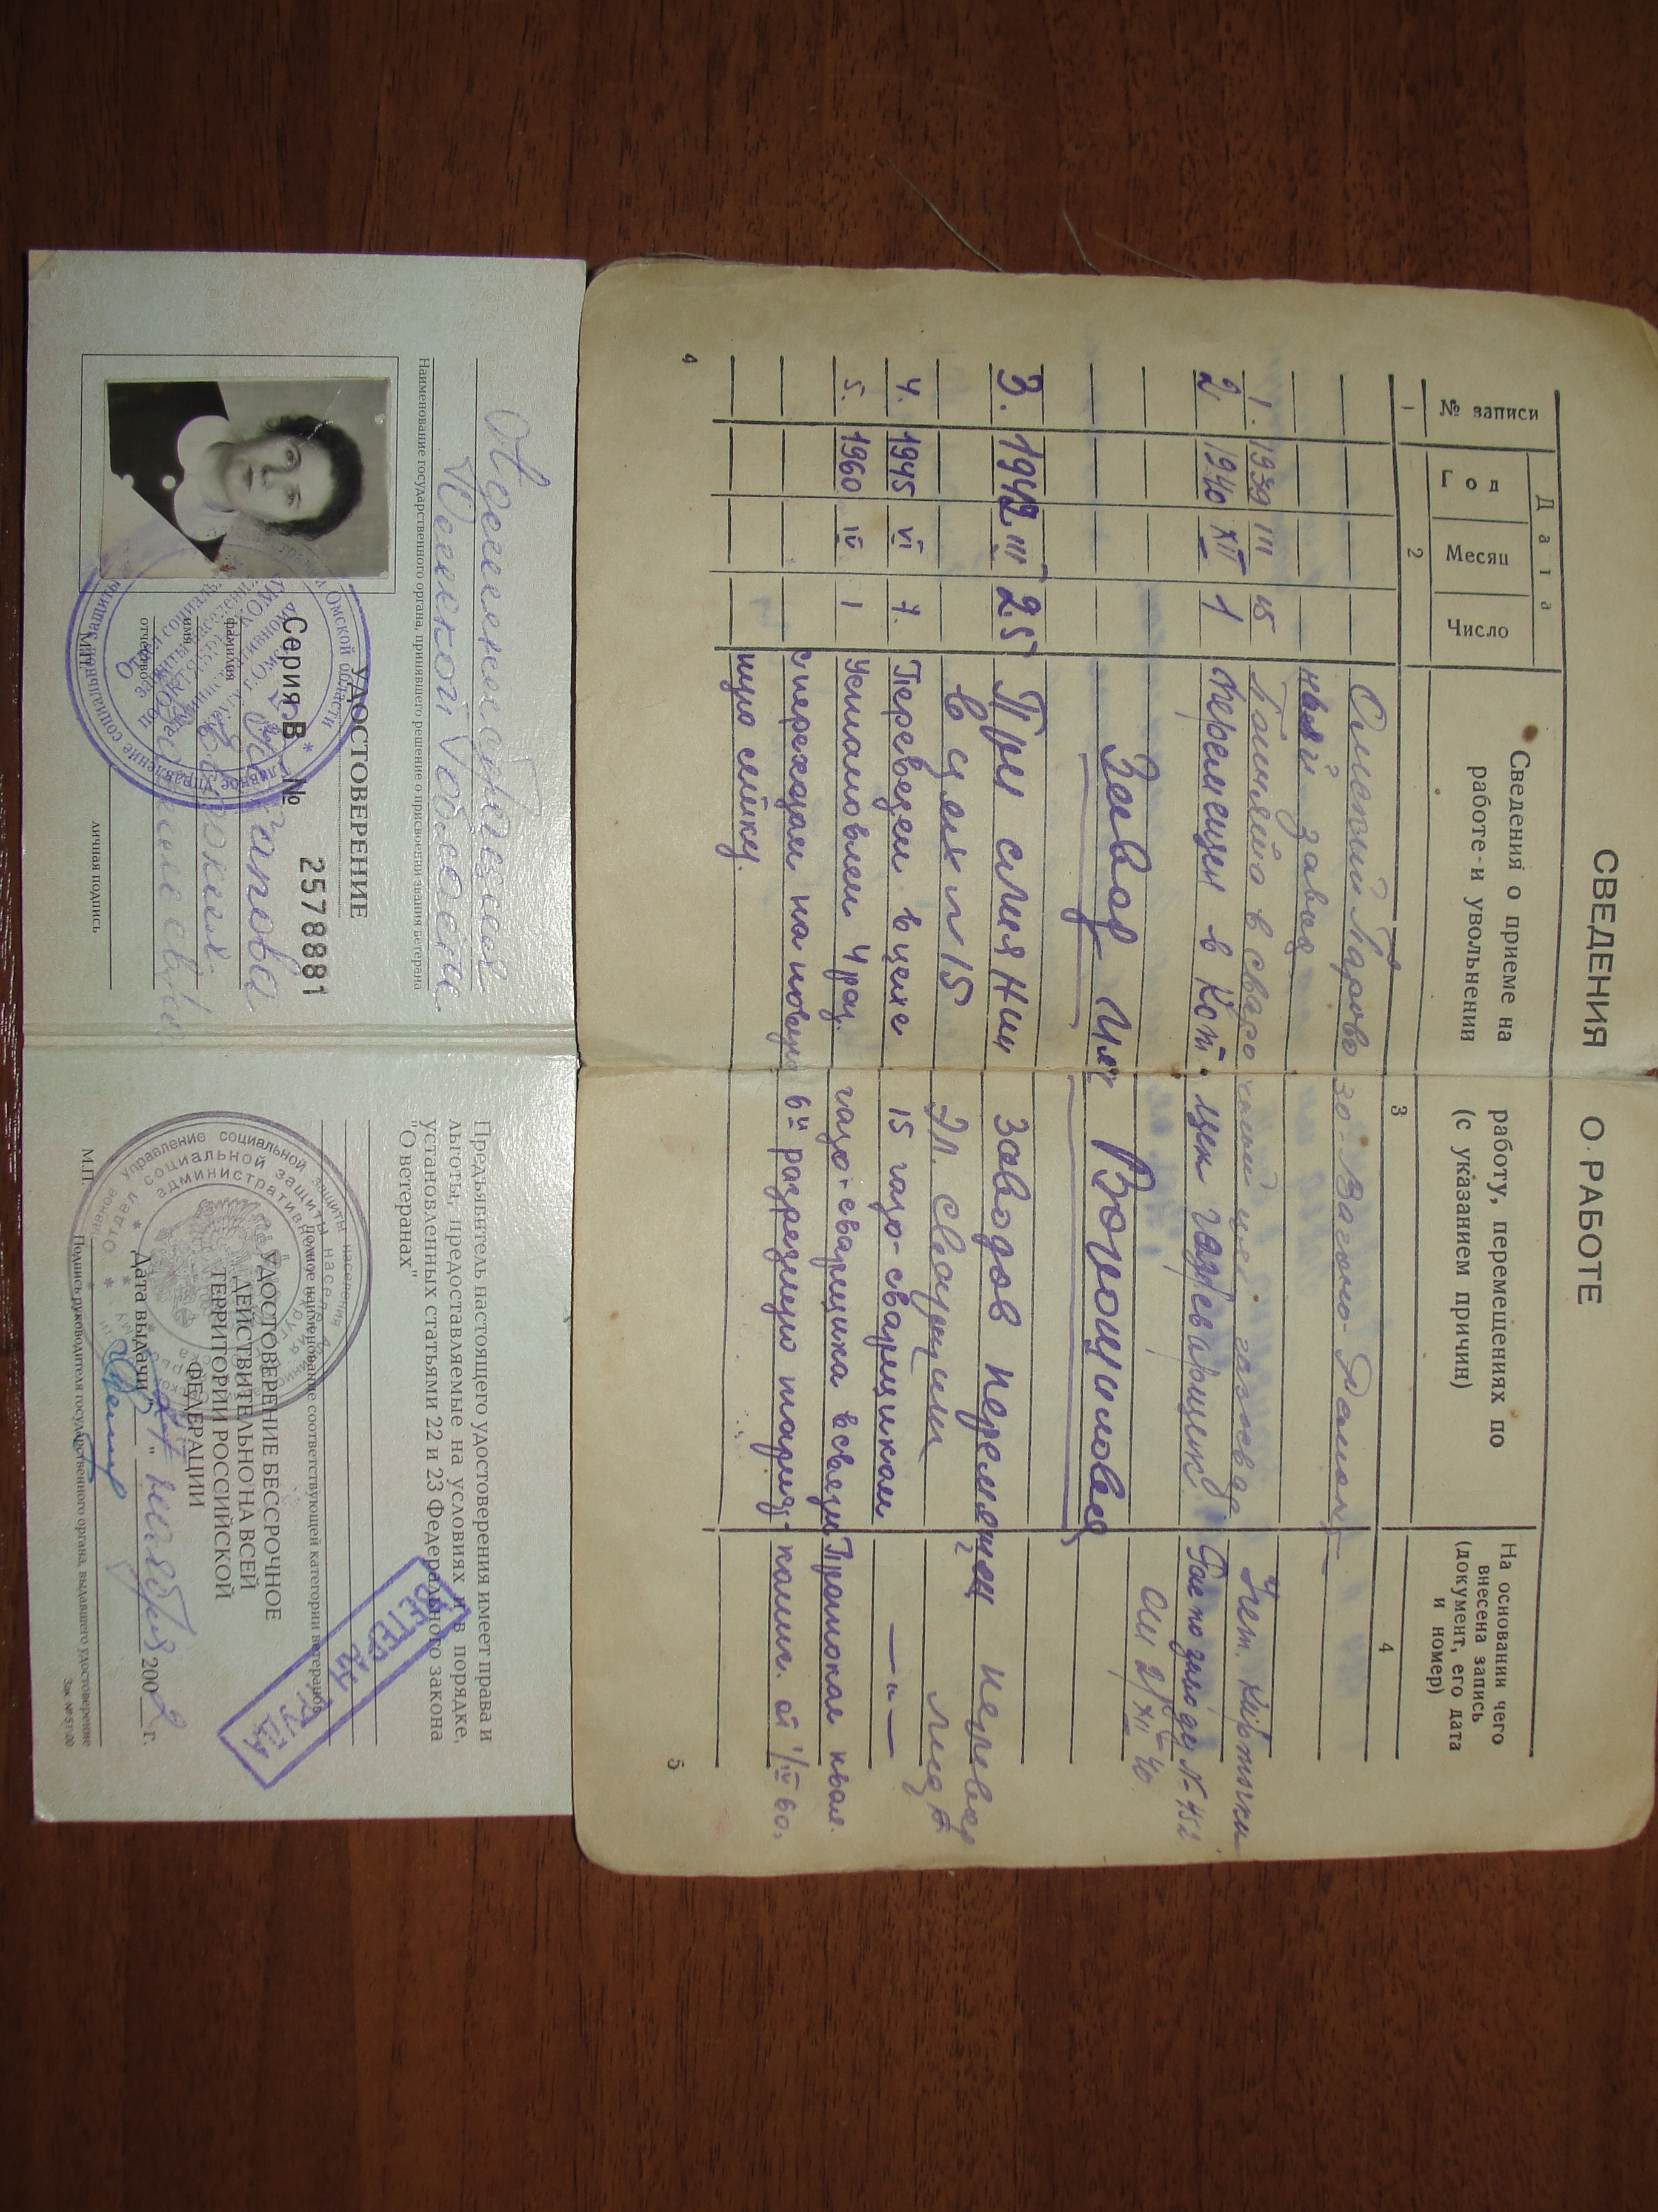

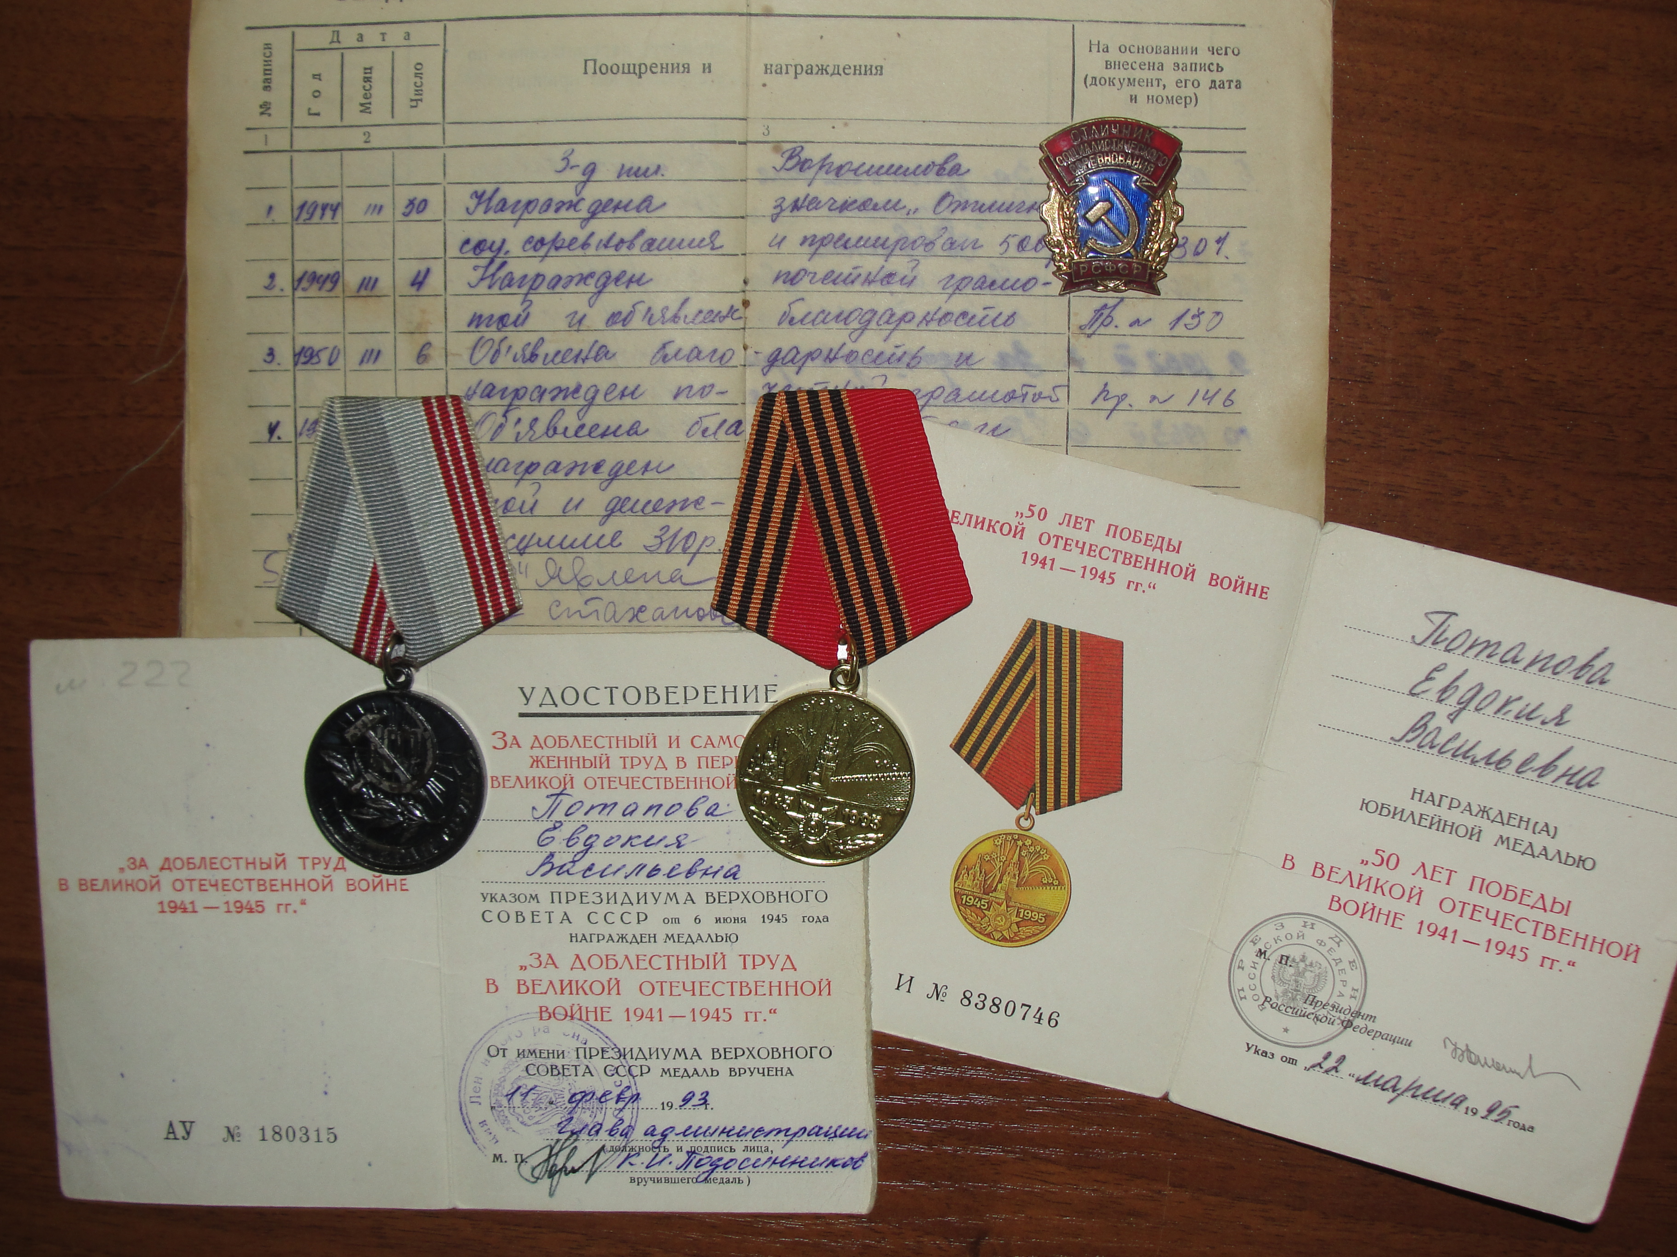

Попов Василий Иванович был призван на военную службу. Участвовал в битве за
Берлин там же и услышал вести о победе. Присутствовал при водружении знамя на Рейхстаг . К сожалению военная награда дошла до наших дней только одна «Орден Отечественной войны второй степени» , так же мой прадедушка награждён «Орденом Ленина» ,«Медалями Жукова», «20-40-50-60 лет победы», за «Доблестный труд . О ознаменовании 100-летия со дня рождения В.И.Ленина», «70 лет вооружённых сил СССР», за «Трудовое отличие» , и знаком «Фронтовик 1941 – 1945» . В мирное время он работал шахтёрам и за свой усердный труд он награждён знаком «Шахтёрской славы 1-2-3 степени», а так же ему вручен знак «Почётный шахтёр» и ещё Василий Иванович является почётным гражданином города Анжеро-Судженска.

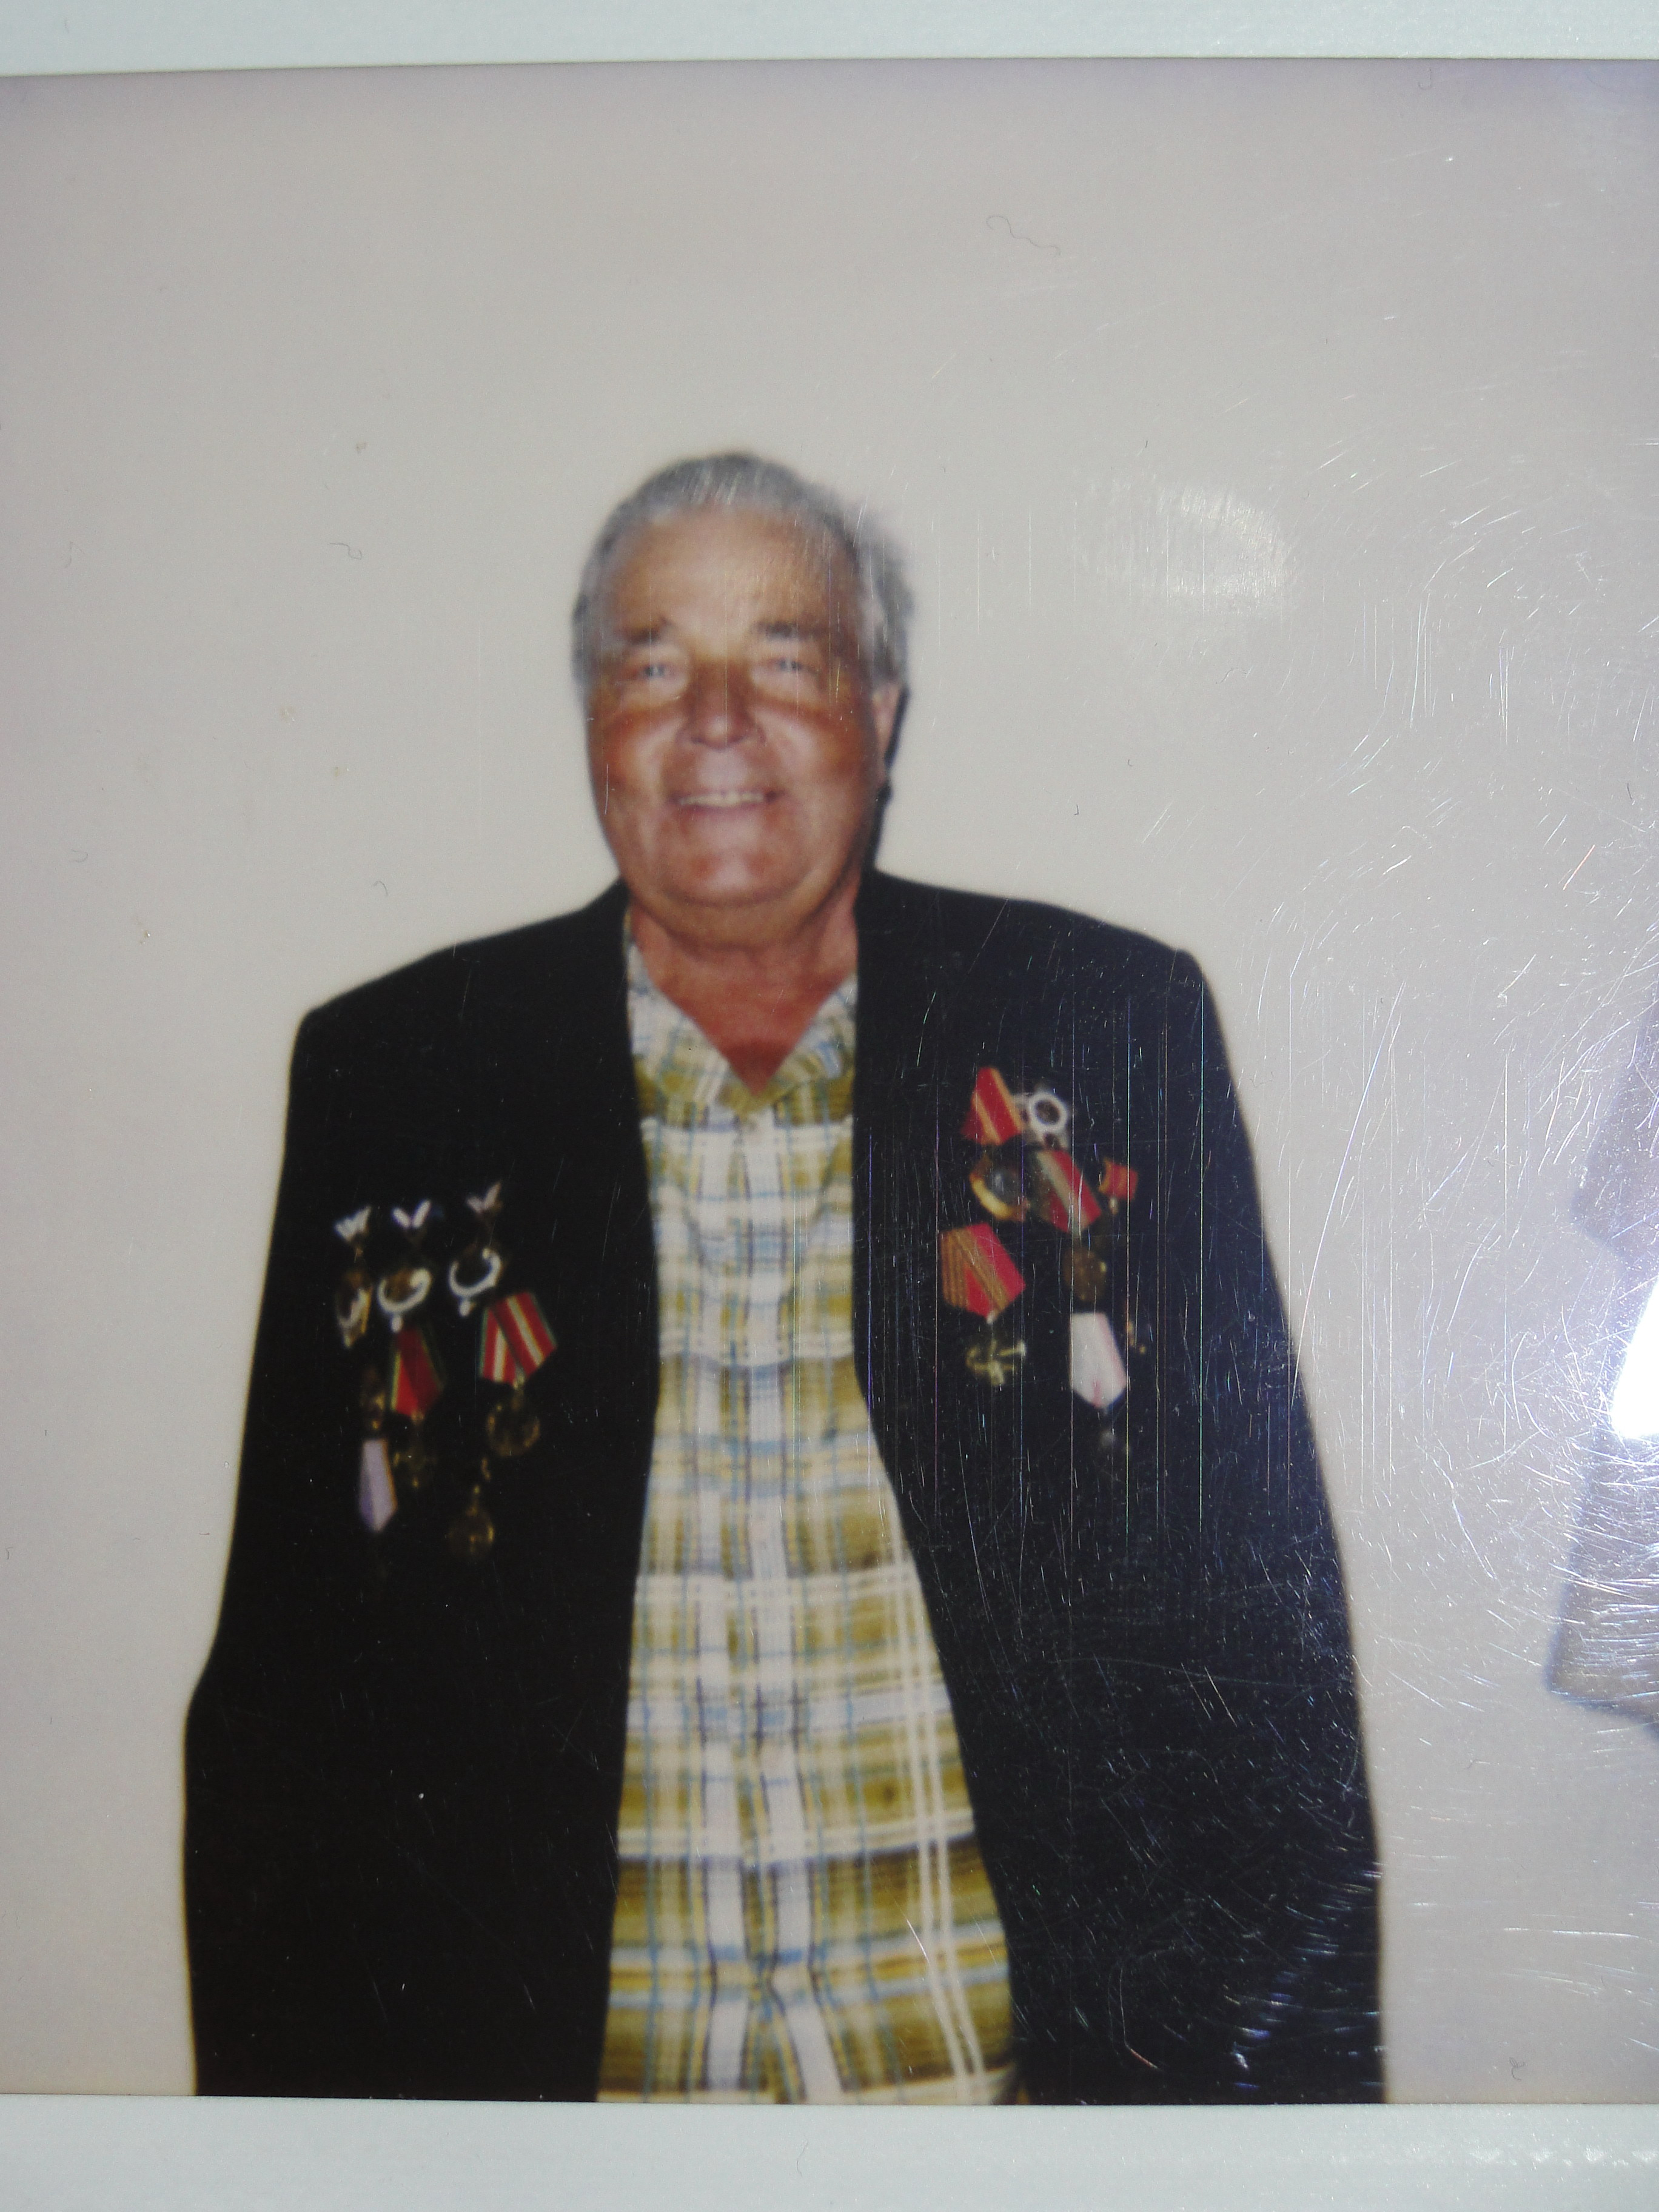

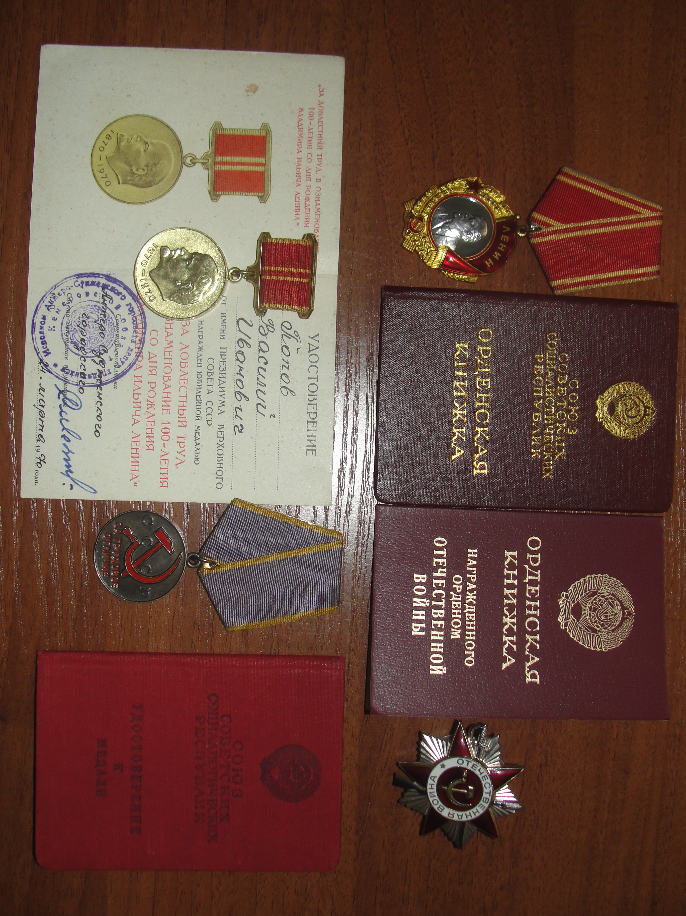

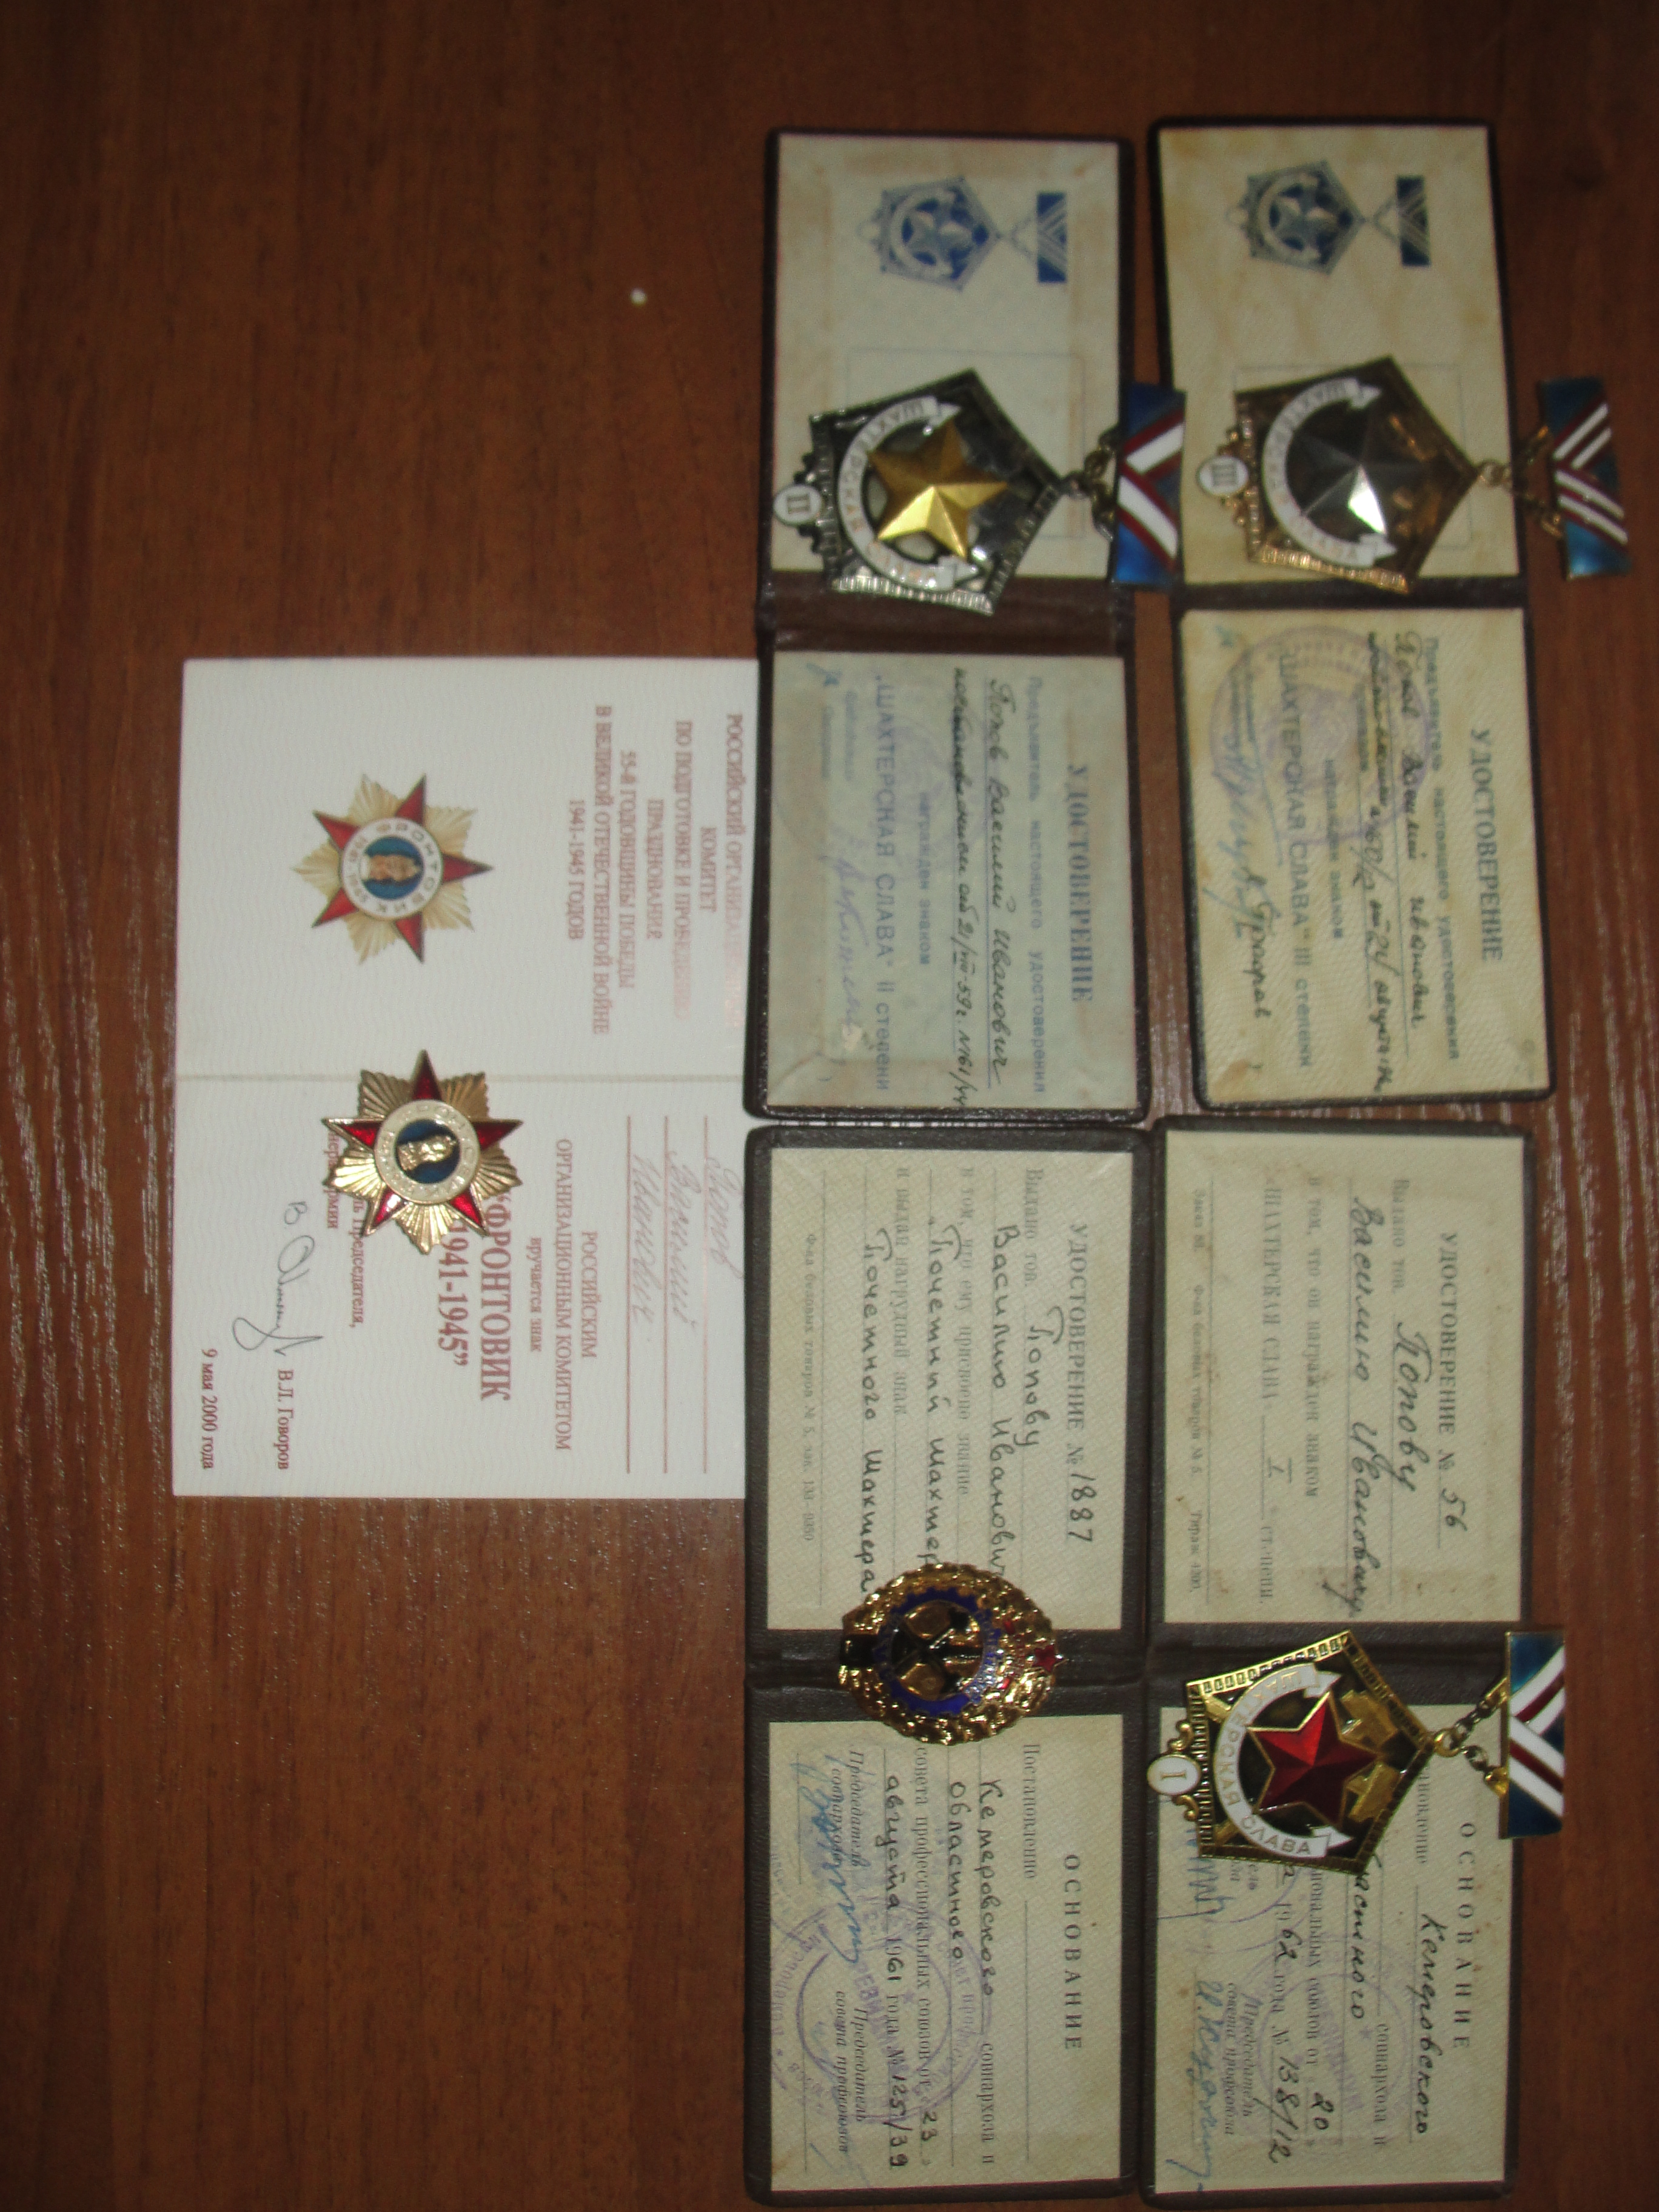

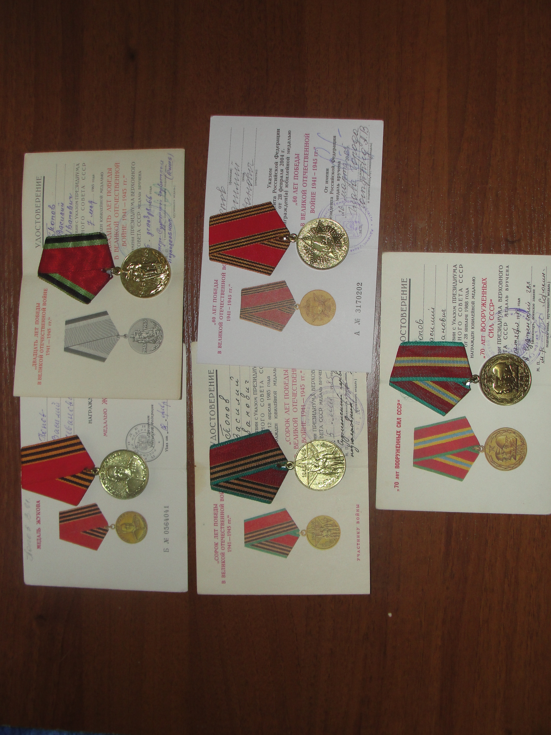

Попова Елена Степановна в годы войны работала на токарном станке, точила детали для танков и бомб. Награждена медалями в мирное время .

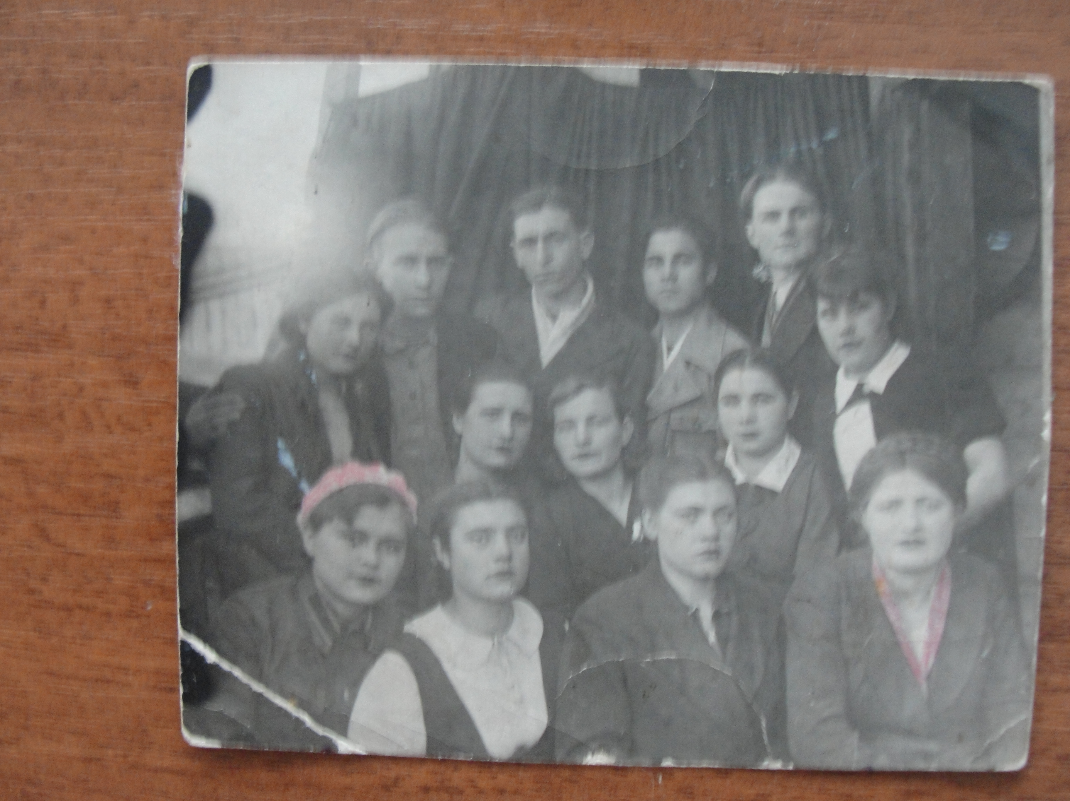

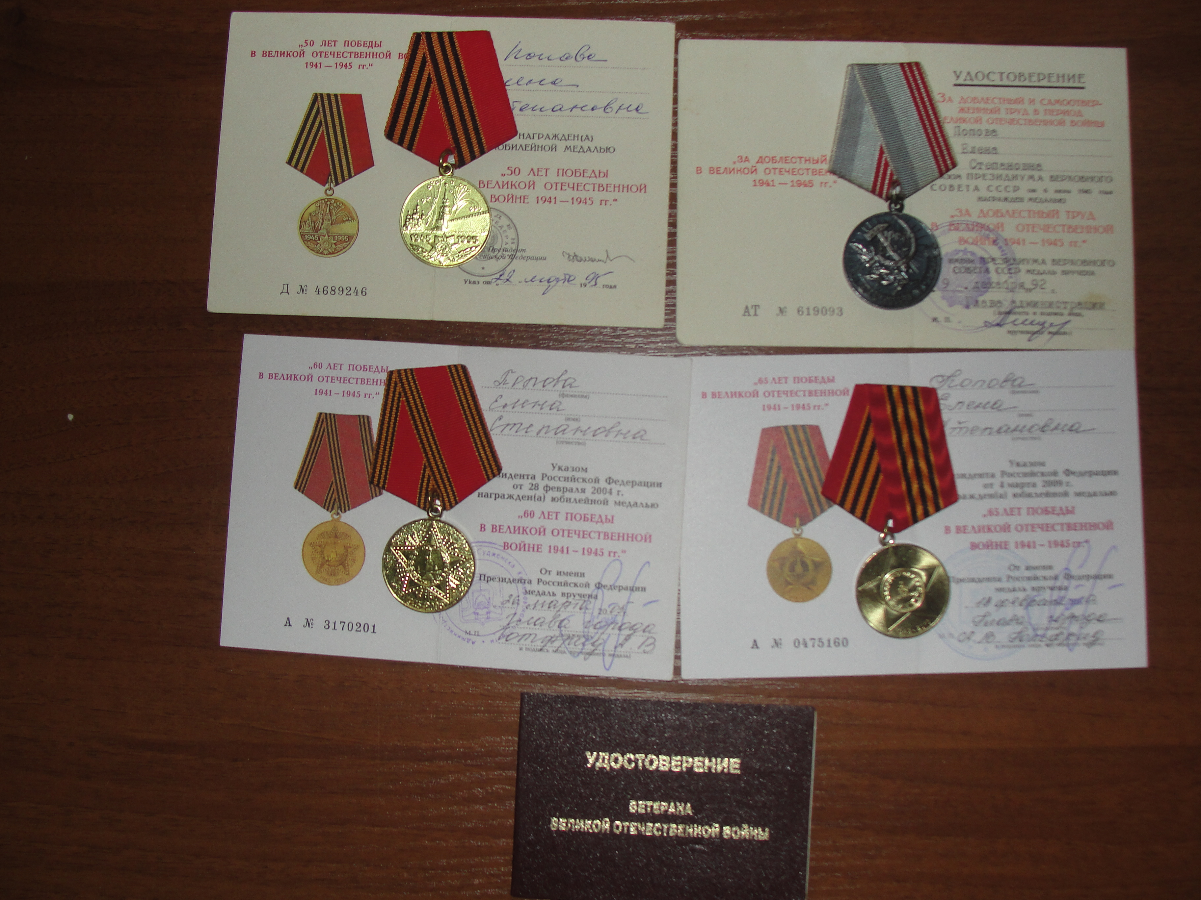

Старшее поколение не очень любит рассказывать о тех временах и поэтому я складываю историю из оставшихся документов и фотографий.
Мирное небо над головой очень ценно и я хочу что бы воспоминание о войне оставались только воспоминаниями!

